Idrætsmissionen – find så mange ting som muligt!
Herunder er der en liste med 50 ting - du skal nu ud i det fri og finde så mange af de 50 ting som muligt og krydse dem af på listen! 8 af de 50 ting er markeret og der står selfie – her skal I naturligvis tage en selfie med tingen!
Husk at passe på ude i trafikken!

 | Træ |  | Kat
 | Rød bil |  | Lastbil (Selfie)
 | 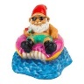  Havenisse |  | Barnevogn
 | Grankogle (Selfie) |  | En der løber
 | Vejskilt |  | Campingvogn (selfie)
 | Brun hund |  | 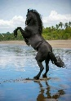  Hest
 | Børnehave |  | Fodboldmål
 | 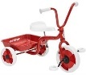  3 hjulet cykel (Selfi) |  | Parkeringsplads
 | Træhus |  | Legeplads
 | En lærer |  | 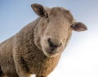  Bold
 | Bus |  | Får
 | Solsort |  | Gynge (selfie)
 | 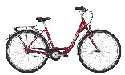  Supermarked |  | Kanin
 | 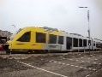  Cykel |  | Tennisbane
 | Tog |  | Stranden
 | Sø |  | 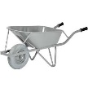  Gammel dame
 | Skole |  | Trillebør (Selfie)
 | Birketræ (selfie) |  | Gul bil
 | Båd |  | Bålplads
 | 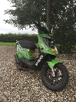  Knallert |  | Busstoppested
 | Måge |  | Skov (mere end 25 træer!)
 | Sort hund |  | 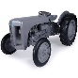  Traktor
 | Mand med hat/hue/kasket |  | Svamp
 | 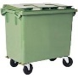  Skraldespand (Selfie) |  | Løbehjul
 | Gult hus |  | Solen

Vi mødes på Teams kl.13.30 og ser hvor mange krydser I har fået sat!
Og husk lige at tale med dine forældre om hvor og hvor lang væk du må bevæge dig rundt, inden du går i gang!
MVH Skafte

